初中生物重要识图填空54个

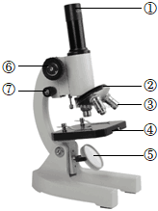**一、显微镜**

1、显微镜的结构

①是 ，没有螺纹，目镜越短，放大倍数越

②是转换器，可以安装和转换物镜

③是 ，有螺纹，物镜越长，放大倍数越

④是 ， 光线较暗时，用 ，光线较强时，用

⑤是 ， 光线较暗时，用 ，光线较强时，用

⑥是 ， 调节镜筒的升降，可以

⑦是 ， 调节镜筒的升降，可以

1. 显微镜的使用：取镜与安放→对光→观察→整理

①取镜与安放：一托一握

②对光：转动粗准焦螺旋使镜筒 →转动转换器，换用 物镜→转动遮光器，使用 →注释目镜→转动反光镜→直到视野中出现

③调焦：顺时针转动粗准焦螺旋使镜筒 ，直到从 观察物镜靠近玻片→转动粗准焦螺旋使镜筒 直至视野中出现 →转动细准焦螺旋使物像

④整理：将显微镜归位

**答案：1、物镜，大，物镜，大，遮光器，大光圈，小光圈，反光镜，平面镜，凹面镜，粗准焦螺旋，大幅度，快速找到物像，细准焦螺旋，小幅度，使物像更清晰；2、上升，低倍，较大光圈，明亮光斑，下降，侧面，上升，清晰物像，更清晰。**

**二、制作动、植物细胞临时装片**

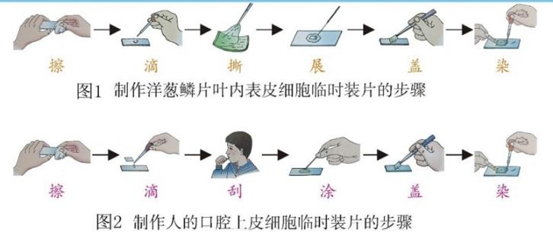

1、制作洋葱鳞片叶内表皮细胞临时装片的步骤：

擦→滴（ ）→撕→ 展→ 盖→染（ ）→ 吸。

2、制作人体口腔上皮细胞临时装片的步骤

擦→滴（ ）→漱→刮→涂→盖→染（ ）→吸

3、滴加生理盐水的目的： 。

4、用凉开水漱口的原目的是： 。

5、盖盖玻片时要先使它的一边先接触液滴，然后缓缓地盖上，目的是 。

6、染色的目的是 。

7、用吸水纸吸的目的是 。

**答案：1、清水，碘液 ； 2、生理盐水，稀碘液；3、维持细胞的正常形态；4、除去食物残渣，防止干扰实验；5、防止产生气泡；6、可以清晰的观察物像；7、使染色更均匀。**

**三、动物和植物的细胞结构**

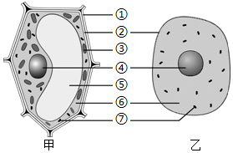

1. 动、植物细胞都有的结构：

② （ ）；④ （内含 ）；⑥ ；⑦ （能够进行 作用）。

2、植物细胞特有的结构：

① （保护和支持细胞）；③ （能够进行 作用，将 能转化成 能）；

⑤ （含有 ，溶解着多种物质）。

**答案：1、细胞膜，控制物质进出，细胞核，遗传物质，细胞质，线粒体，呼吸 ； 2、细胞壁，叶绿体，光合，光，化学，液泡，细胞液。**

1. **动植物细胞的分裂过程**

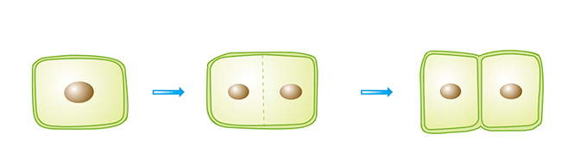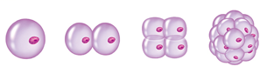

1. 细胞分裂过程：

细胞分裂是指 。

①植物细胞：在原来的细胞中央，形成新的和。

②动物细胞：从细胞的中部向内凹陷，缢裂为两个细胞。

（2）在细胞分裂过程中， 的变化最明显：染色体会先进行 ；再 ，分别进入两个 。所以新细胞与原细胞的 相同，所含 遗传物质也 。

**答案：1、一个细胞分裂成两个细胞的过程，细胞膜，细胞壁，细胞膜 2、染色体，复制，平均分配，新细胞中，染色体形态和数目，相同。**

**五、细胞生长、分裂和分化示意图**

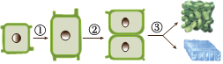

1. 生物体由小长大的原因：①细胞 ：使细胞体积增大；②细胞 ：使细胞数目增多；③细胞 ：形成组织。
2. 细胞生长、细胞分裂和细胞分化后，遗传物质 发生改变。

**答案：1、生长，分裂，分化； 2、没有。**

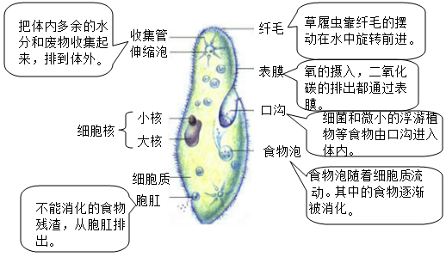

**六、单细胞草履虫的结构**

1、草履虫的结构和功能

①收集管和伸缩泡：把体内多余的 和 收集起来，通过 排到体外。

②小核：控制生物的遗传。

③大核：与生物的营养有关。

④细胞质。

⑤ ：排出食物残渣。

⑥ ：运动。

⑦表膜：氧的摄入，二氧化碳的排出都通过表膜，相当于 。

⑧ ：摄食。

⑨ ：消化。

2、草履虫的通过 产生新个体。

3、观察草履虫应从培养液的（含氧多）吸一滴培养液制成标本，在低倍镜下观察，在玻片中的培养液中放几丝棉花纤维，目的是 **。**

**答案：1、水分、废物、表膜、胞肛、纤毛、细胞膜、口沟、食物泡；2、分裂；3、表层、避免草履虫运动过快，影响观察。**

**六、细菌**

1、根据细菌的形态，可以将细菌分为。

2、细菌都是的，细菌的细胞结构由③ 、② 、⑤ 、①DNA集中区，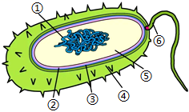个别细菌有④和⑥（用于），细菌没有，属于。

3、细菌靠生殖，遇不良环境，增厚，形成休眠体—。

4、细菌没有，大多数细菌营养方式为。

**答案：1、球菌、杆菌和螺旋菌；2、单细胞，细胞壁，细胞膜，细胞质，荚膜，鞭毛，运动，成形的细胞核，原核生物；3、分裂，细胞壁，芽孢；4、叶绿体，异养。**

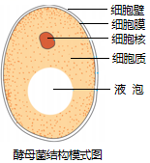

**七、单细胞真菌---酵母菌**

1、酵母菌的结构包括构成，具有 ，被称为 。

2、酵母菌生殖方式一般为：，当环境恶劣时会变成 生殖。

3、酵母菌由于没有叶绿体，营养方式为。

**答案：1、细胞壁、细胞膜、细胞核、细胞质、液泡，成形的细胞核，真核生物；2、出芽生殖，孢子；3、异养。**

**八、病毒的结构**

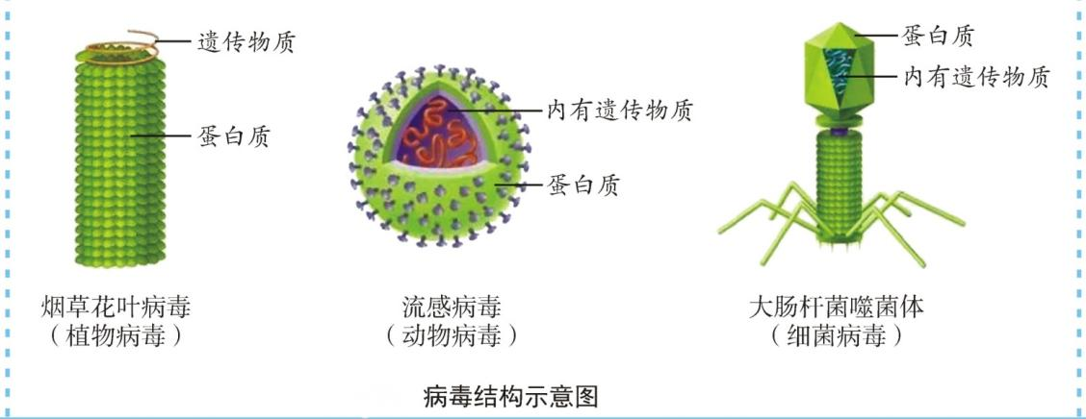

1、病毒的结构简单，没有 ，只由组成。

2、病毒不能独立生活，只能在其它生物的内，根据寄主细胞的不同，可以分为 。

3、生殖： ，靠自己遗传物质中的遗传信息，利用内的营养物质，制造出新的病毒。

**答案：1、细胞结构，蛋白质外壳和内部的遗传物质；2、寄生，活细胞，动物病毒、植物病毒、细菌病毒（噬菌体）；3、自我复制，细胞。**

**九、生态系统**

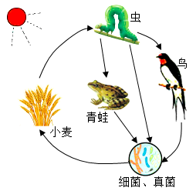1、概念：在一定的空间范围内， 与 所形成的统一的整体。

：绿色植物等

部分 ：动物等

：腐生细菌、真菌等

2、生态系统

部分：阳光、空气、水等

**答案：1、生物、环境；2、生物，非生物，生产者，消费者，分解者**

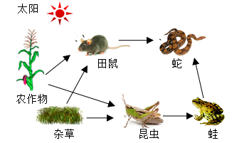**十、食物链和食物网**

1、正确书写食物链：

①食物链的起点，终点是。

②食物链只包括和，没有和。

③食物链中的箭头表示和的流动方向。

④箭头由被捕食者指向捕食者，如草→兔→狐。

**答案：生产者，最高级消费者，生产者，消费者，分解者，非生物部分，物质，能量**

**十一、物质循环和能量流动**

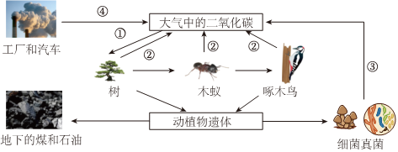

1. 碳进入生物群落的途径：① ；
2. 碳进入无机自然环境的途径：② ；③ （分解者能将动植物遗体种的有机物分解成 等无机物）；④ ；
3. 碳在无机环境和生物群落之间主要是以 的形式进行循环；
4. 碳在生物群落之间主要是以 的形式进行传递；
5. 能量流动的特点： 。

**答案：1、绿色植物的光合作用；2、动植物的呼吸作用，微生物的分解作用，水、无机盐和二氧化碳，化石燃料的燃烧；3、二氧化碳；4、含碳有机物；5、单向流动，逐级递减。**

1. **种子的结构**

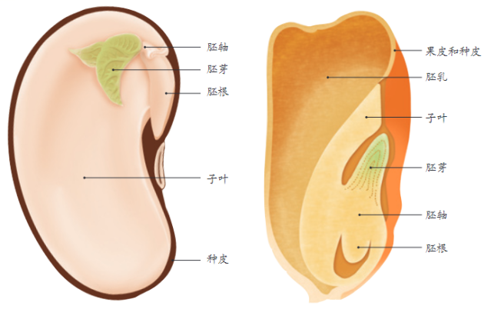

1、种子的结构和功能

种皮：保护种子内部结构

菜豆种子

：将来发育成茎和叶

：将来发育成连接根和茎的部分

胚

胚根：将来发育成

子叶： 片， 营养

种皮和果皮：保护果实种子内部结构

：将来发育成茎和叶

玉米种子

：将来发育成连接根和茎的部分

胚

胚根：将来发育成

子叶： 片， 营养

：储存营养

2、 是新植物的幼体，由 组成。

3、双子叶植物：有2片子叶，一般无 ， 贮存营养。食用部分主要是 。

4、单子叶植物：有1片子叶,有 ， 贮存营养， 转运营养。食用部分主要是 。

**答案：1、胚芽、胚轴、根、2、储存，胚芽、胚轴、根、1、转运、胚乳；**

**2、胚，胚芽、胚轴、胚根、子叶；3、胚乳，子叶，子叶；4、胚乳，胚乳，子叶，胚乳。**

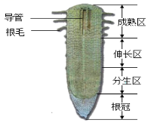**十三、根尖的结构**

1、根尖的结构和功能

① ：形成导管和根毛，是根吸收水分和无机的主要部位；

② ：根生长最快的的部位；

③ ：不断分裂产生新细胞；

④ ：具有保护作用。

2、根的生长主要靠细胞分裂增加细胞的数量和增大细胞的体积**。**

**答案：1、成熟区、伸长区、分生区、根冠；2、分生区、伸长区。**

1. 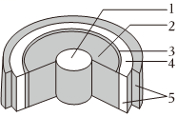**木本植物茎的结构**
2. 木本植物茎的结构由外向内依次为5 （包括表皮和4 ）、3 、2 和1 。
3. 木质部中的 可以 运输 ；
4. 韧皮部种的 可以 运输 ；
5. 在木质部和韧皮部之间有 ，形成层细胞不断分裂使茎 。

**答案：1、树皮，韧皮部，形成层，木质部，髓；2、导管，自下而上，水分和无机盐；3、筛管，自上而下，有机物；4、形成层，不断长粗。**

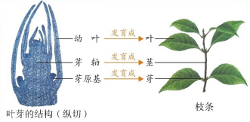**十五、叶芽的结构**

1、枝条的发育：植物的万千枝条及绿叶都是由发育成的。

2、叶芽的结构：枝条由发育而成，其中的发育成叶，发育成茎，发育成芽。

**答案：1、芽；2、芽、幼叶、芽轴、芽原基。**

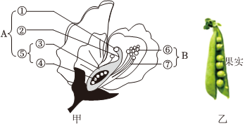**十六、花的结构**

图甲中A雌蕊，B雄蕊，①柱头，②花柱，③子房壁，④胚珠，⑤子房，⑥花药，⑦花丝。

1、花的主要结构是A 和B 。雌蕊由① 、② 和⑤ 组成，雄蕊由⑥ 和⑦ 组成。

2、花药上面有 ，花粉里面有 。子房包括③ 和④ ，胚珠里面有 。

**答案：1、雌蕊，雄蕊，柱头，花柱，子房，花药，花丝；2、花粉，精子，子房壁，胚珠，卵细胞。**

1. **传粉、受精以及果实和种子的形成**

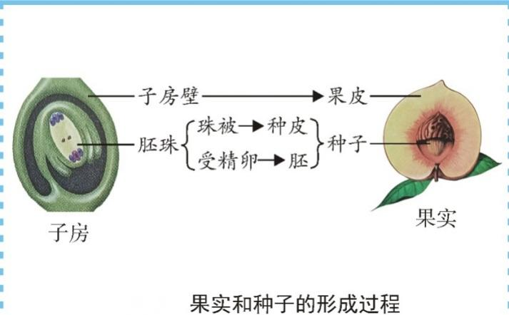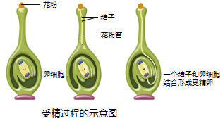

1、一朵花要结出果实，必须经过和两个生理过程。

2、传粉：花粉从中散放而落到柱头上的过程**。**

3、受精：花粉落到雌蕊柱头上以后，在柱头黏液的刺激下萌发出。花粉管穿过花柱，进入,一直到达 **。**而后花粉管中的与胚珠中的结合形成的过程。

4、果实和种子的形成：

子房壁

子房 珠被 果实

胚珠 卵细胞＋精子→受精卵→ 种子

极核＋精子→受精极核→

**答案：1、传粉，受精；2、花药，雌蕊；3、花粉管，子房，胚珠，精子，卵细胞，受精卵**

**4、果皮、种皮、胚、胚乳。**

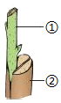

**十八、植物嫁接的过程**

1、嫁接是把一株植物体的芽或带芽的枝接到另一株植物体上，使它们愈合成一株完整的植物体。图中，①是 、②是 。

2、嫁接成功的关键是： 。

**答案：1、接穗，砧木；2、接穗和砧木的形成层要紧密贴合在一起。**

**十九、叶片的结构**

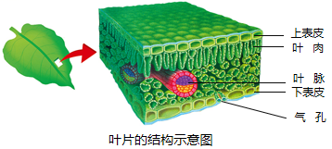1、叶片由 、 和 组成。

2、表皮

①上表皮和下表皮：没有叶绿体，起保护作用，属于

组织。

②保卫细胞：围成 ，内含叶绿体。

③气孔：既是植物蒸腾作用的“ ”， 又是气体交换的“ ”。

3、叶肉

属于 组织，含有叶绿体，是光合作用的场所。

4、叶脉

内有 和 ，起输导和支撑作用，属于输导组织。

**答案：1、表皮、叶肉、叶脉；2、保护、气孔、门户、窗口；3、营养；4、导（筛）管、机械组织**

**二十、绿叶在光下制造有机物**

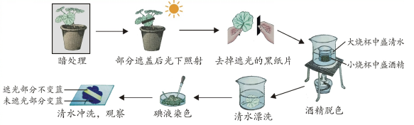

1、实验步骤：暗处理→遮光并光照→去掉黑纸片→水浴加热→漂洗滴碘→冲洗观察。

2、暗处理：先把盆栽的天竺葵放到黑暗处一昼夜。目的是 。

3、实验现象: 叶片的见光部分滴加碘液后变成 。 叶片的遮光部分滴加碘液后 。

4、实验结论: ① 是光合作用的产物。 ② 是绿叶制造有机物不可缺少的条件。

**答案：2、消耗叶片中原有的淀粉；3、蓝色，不变蓝；4、淀粉，光**

**十九、绿色植物的三大作用**

1. 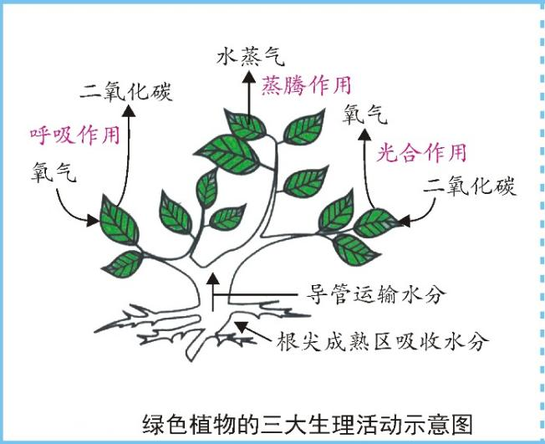蒸腾作用

①水分从活的植物体表面以状态散失到大气中的过程。主要通过进行。

②意义：促进的吸收,拉动和在植物体内的运输。降低叶片表面的，避免被灼伤。

2、光合作用

①原料： 。

②产物： 。

③主要场所： 。

④条件： 。

⑤实质：合成 ，储存 。

⑥文字表达式: 。

⑦意义：提供食物，氧气来源、维持 平衡。

⑧应用：①延长光照时间②增大光照强度③适当提高二氧化碳浓度。

3、呼吸作用

①原料： 。

②产物： 。

③主要场所： 。

④条件：活细胞。

⑤实质：分解 ，释放 。

⑥表达式： 。

⑦意义：为生物体的生命活动提供 。

⑧低温、低水、低氧、高二氧化碳。

**答案：1、水蒸气、叶片、水分、水、无机盐、温度；2、水、二氧化碳、有机物、氧气、叶绿体、光、有机物，能量、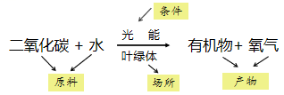、碳-氧；3、有机物、氧气、水、二氧化碳、线粒体 、有机物，能量、有机物+氧气 → 二氧化碳+水+能量、能量。**

**二十、消化系统结构图**

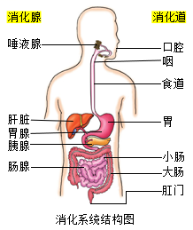1、人体的消化系统是由和组成的。

2、消化道由上到下依次是：

①口腔：牙齿咀嚼磨碎食物；舌的搅拌，使食物与唾液混合。

②咽和食道：食物的通道，没有消化作用。

③胃：并初步消化蛋白质。

④小肠：的主要场所。

⑤大肠：通过蠕动，将食物残渣推向肛门。

⑥肛门：粪便排出体外的出口。

3、消化腺：

①唾液腺：分泌（通过导管流入口腔），唾液淀粉酶能初步消化淀粉。

②胃腺：分泌，胃蛋白酶能初步消化蛋白质。

③肠腺：分泌，能消化糖类、蛋白质和脂肪。

④胰腺：分泌，能消化糖类、蛋白质和脂肪。

⑤肝脏：分泌，不含消化酶，能乳化脂肪。

4、具有消化功能的器官：

5、具有吸收功能的器官：

**答案：1、消化道、消化腺；2、消化和吸收；3、唾液、胃液、肠液、胰液、胆汁；4、口腔，胃，小肠；5、胃，小肠；大肠。**

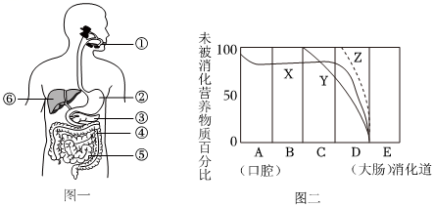**二十一、三大营养物质的消化**

1. 图中：A代表 ，B代表 ，C代表 ，D代表 ，E代表 ，X代表 ，Y代表 ，Z代表 ，
2. 淀粉的消化：起始于 ，在 （消化液）的作用下被分解成 ；终止于 ，在 、 （消化液）的作用下被分解成 。

2、蛋白质的消化：起始于 ,在 （消化液）的作用下被分解成 ；终止于 ，在 、 （消化液）的作用下被分解成 。

3、脂肪的消化：起始于 、在 （一种消化液，不含消化酶）的作用下被分解成 ；终止于 ，在此处分解为 和 。

**答案：1、口腔，咽和喉，胃，小肠，大肠，淀粉，蛋白质，脂肪；2、口腔，唾液，麦芽糖，小肠，肠液、胰液，葡萄糖；3、胃、胃液，多肽，小肠，肠液，胰液，氨基酸；4、小肠，胆汁，脂肪微粒，小肠，甘油和脂肪酸**

**二十二、小肠的结构**

1、消化和吸收的主要场所：。

2、小肠的结构特点与其功能相适应：

①长：小肠很长。（增大了小肠的和的面积）

②大：小肠内表面有和。（增大了和的面积）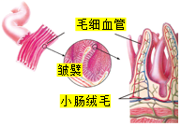

③薄：小肠绒毛壁和毛细血管壁都是由一层构成。（薄，有利于营养物质的）

④多：小肠内有多种。（有胆汁、胰液、肠液，有利于食物的）。

**答案：1、小肠；2、消化，吸收，皱襞，小肠绒毛，消化，吸收，上皮细胞，吸收，消化液，消化。**

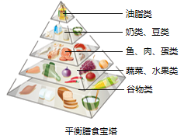**二十三、平衡膳食宝塔**

1、合理营养是指 而 的营养。

2、早、中、晚餐的能量应当分别占 、、，三餐应该按时。

**答案：1、全面，平衡；2、30％、40％、30％**

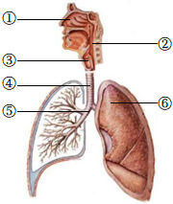**二十四、呼吸系统的组成**

1. 人体的呼吸系统是由 、 组成的。
2. 呼吸道包括 （请用图中的数字加结构名称回答），功能是 。
3. 肺的功能的 ，肺泡适合气体交换的原因是 。

**答案：1、呼吸道，肺；2、①鼻→②咽→③喉→④器官→⑤支气管，清洁、温暖、湿润空气；3、进行气体交换，肺泡数量多、肺泡外包绕着毛细血管、肺泡壁和毛细血管壁都很薄，只由一层上皮细胞构成。**

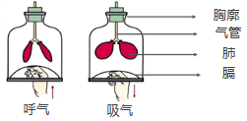**二十五、呼吸运动**

1、呼气：膈肌和肋间肌，膈顶部 ，肋骨 ，胸廓容积，肺，肺内气压外界气压。

2、吸气：膈肌和肋间肌，膈顶部 ，肋骨 ，胸廓容积，肺，肺内气压外界气压。

**答案：1、舒张，上升，下降，缩小，收缩，大于；2、收缩，下降，上升，扩大，扩张，小于。**

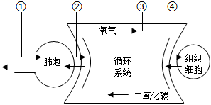**二十六、气体交换的类型**

1、如图，气体交换的类型有① 、② 、④ ，其中①气体交换的方式是 ，②④气体交换的方式是 。

2、②气体交换结果是 血变成 血；③气体交换结果是 血变成 血。

**答案：1、肺与外界的气体交换，肺泡处的气体交换，组织细胞处的气体交换，呼吸作用，气体扩散；2、静脉，动脉，动脉，静脉。**

**二十七、血液的组成**

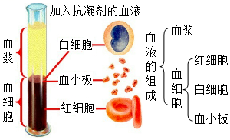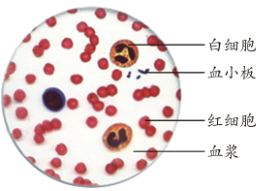

1、血液是由（55%）和（45%）组成的。

2、血浆：①运载；②运输人体生命活动所需的和体内产生的 **。**

3、血细胞：包括 **、** 和。

①红细胞：成熟红细胞没有细胞核，两面凹，数量最多，含血红蛋白，运输。

②白细胞：有，体积最大，作用是。

③血小板：无细胞核，体积小，形状不规则，作用是。

**答案：1、血浆，血细胞；2、血细胞，物质，废物；3、红细胞，白细胞，血小板，氧，细胞核，吞噬病菌，止血和加速凝血。**

**二十八、三种血管的关系示意图**

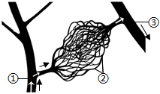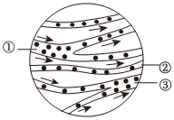

1. 血管分为动脉、静脉和毛细血管三类：① ，② ，③ ；
2. 动脉管壁较 、弹性 ，血流速度 ，主要是将血液从心脏输送到身体各部分；
3. 静脉管壁较 、弹性 ，血流速度 ，主要是将血液从身体各部分送回到心脏；
4. 毛细血管，管壁 ，只由一层扁平上皮细胞构成，管的内径十分小，只允许 。血流速度 ，是连通于最小的动脉和静脉，便于血液与组织细胞充分地 。

**答案：1、动脉；毛细血管；静脉；2、厚，大，最快；3、薄，小，较慢；4、最薄，红细胞单行通过，最慢，进行物质交换。**

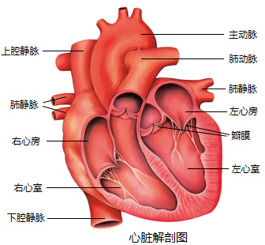**二十九、心脏的结构**

1、心脏四个腔分别是、 、 、 。

2、心脏壁主要由组织（心肌）构成**。**

3、 最厚，输送血液的距离最远。

4、瓣膜作用：防止血液倒流。

①心房和心室之间有：朝向开，血液只能从流向 **。**

②心室和动脉之间有：朝向开，血液只能从流向 **。**

③心脏左侧血液流动方向：→左心房→左心室→。(流 血)

④心脏右侧血液流动方向：→右心房→右心室→。（流

血）。

**答案：1、左心房， 左心室， 右心房， 右心室；2、肌肉；3、左心室；4、房室瓣，心室，心房，心室，动脉瓣，动脉，心室，动脉，肺静脉，主动脉，动脉，上、下腔静脉，肺动脉，静脉。**

**三十、心脏工作示意图**

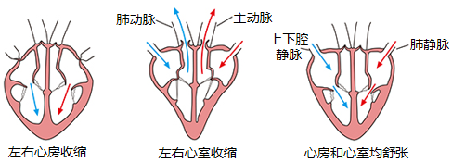

1. 左右心房收缩，血液从 流向 ，房室瓣 ，动脉瓣 。
2. 左右心室收缩，血液从 流向 ，房室瓣 ，动脉瓣 。

3、心室和心房均舒张，血液从 流向 ，房室瓣 ，动脉瓣 。

**答案：1、心房、心室、打开、关闭；2、心室、动脉、关闭、打开；3、静脉、心房、打开、关闭。**

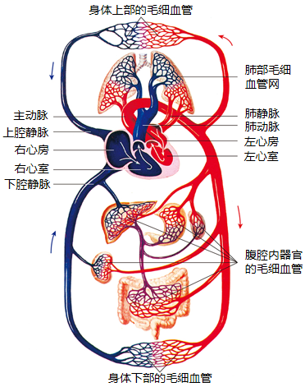**三十一、血液循环的途径**

1、体循环： →主动脉→各级动脉→全身毛细血管网→各级静脉→上、下腔静脉→ 。由 血变为 血。

2、肺循环： →肺动脉→肺部的毛细血管网→ → 。由 血变成 血。

**答案：1、左心室，右心房，动脉，静脉；2、右心室，肺静脉，左心房，静脉、动脉。**

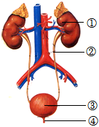**三十二、泌尿系统的组成**

①是 ——形成尿液；

②是 ——输送尿液；

③是 ——暂时贮存尿液；

④是 ——排出尿液。

**答案：肾脏，输尿管，膀胱，尿道。**

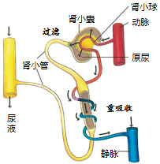**三十三、肾脏的内部结构**

1. 是肾脏结构和功能的基本单位，肾单位包括、

、。

1. 肾小球和肾小囊内壁起作用：当血液流经肾小球时，除

以外，血浆中的一部分水、无机盐、葡萄糖和尿素等物质都可以经过肾小球过滤到肾小囊中，形成。

3、肾小管的作用：原尿流经肾小管，全部、大部分的和部分等被肾小管重新吸收。

**答案：1、肾单位，肾小球，肾小囊，肾小管；2、过滤，血细胞和大分子的蛋白质，原尿；3、重吸收，葡萄糖，水，无机盐。**

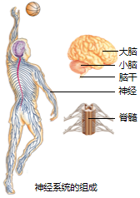**三十四、神经系统的组成**

1. 神经系统包括 和 ；
2. 中枢神经系统分为 ；
3. 脑：分为 ： 是最高级神经中枢，具有语言、视觉、听觉、运动中枢；小脑的功能是 ；脑干的功能是 中枢，称为“ ”；
4. 脊髓：可以完成一些基本的反射活动，如 、排便反射，同时也可以接受刺激，产生兴奋并传导兴奋。

**答案：1、中区神经系统，周围神经系统；2、脑和脊髓；3、大脑、小脑和脑干，大脑皮层，维持身体平衡，心跳和呼吸，活命中枢；4、膝跳反射。**

**三十五、神经元**

1、神经元：又叫神经细胞，包括和，是构成神经系统结构和功能的基本单位。

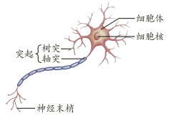

**答案：细胞体、突起。**

**三十六、反射弧**

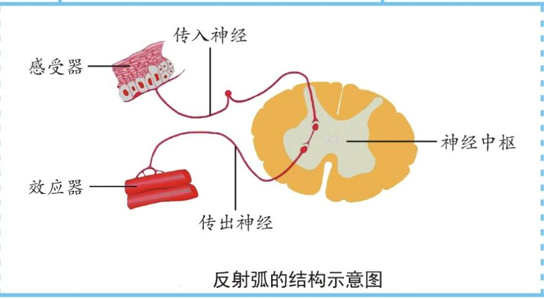

1、神经调节的基本方式是，反射的结构基础是。

2、反射弧由组成。

3、感受器、传入神经、神经中枢受损，则 。

4、传出神经和效应器受损，则 。

**答案：1、反射，反射弧；2、感受器、传入神经、神经中枢、传出神经、效应器；3、无感觉，无反应；4、有感觉，无反应。**

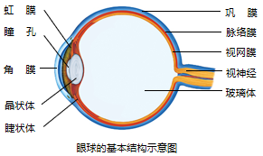**三十七、眼球的结构**

1、眼球的结构

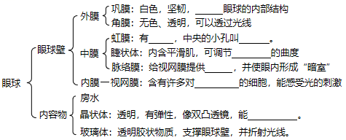

2、视觉形成的过程

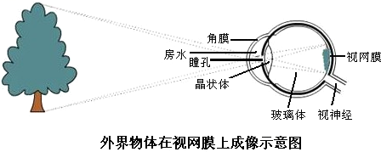外界光线→ → （虹膜调节大小）→ （ ，薄厚由 控制）→玻璃体→ （ ）→ （传导冲动）→大脑皮层中的视觉中枢（ ）

3、近视眼

成因： ，使远处物体的像成在视网膜的 ；

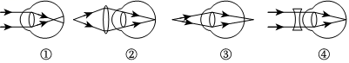

矫正：佩戴 。

**答案：1、保护，色素，瞳孔，晶状体，营养，光线敏感，折射光线；2、角膜，瞳孔，晶状体，折射光，睫状体，视网膜，形成像，视觉神经，形成视觉；3、眼球的前后径过长或晶状体太厚且不容易恢复到原来形状，前面，凹透镜。**

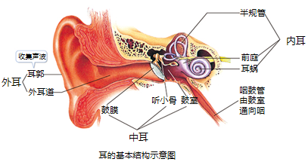**三十八、耳的结构**

（1）耳的结构：分为 （包括 ）、 （包括 ）、 （包括半规管，前庭和 ）；

（2）视觉形成的过程

外界声波→ → （产生 ）→ → （ ）→ （传导冲动）→大脑皮层的听觉中枢（ ）

**答案：1、外耳，耳廓和外耳道，中耳，鼓膜、听小骨和鼓室，内耳，耳蜗；2、外耳道，鼓膜，振动，听小骨，耳蜗，听觉感受器，听觉神经，形成听觉。**

**三十九、关节的结构**

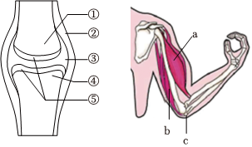1、关节由关节面、② 、③ 组成，其中关节面由相邻的① 、④ 组成。关节的结构使关节连接牢固，运动起来又非常灵活。

（1）牢固：

（2）灵活：关节面的 可减少摩擦、缓冲震动；关节腔内具有关节囊内壁分泌的 ，可以润滑关节

2、脱臼现象： 从 中滑脱出来的现象。

**答案：1、关节囊，关节腔，关节头，关节窝，关节囊的包裹以及关节囊内外的韧带，关节软骨，滑液；2、关节头，关节窝。**

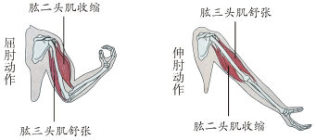**四十、屈肘和伸肘运动**

屈 肘：肱二头肌 ，肱三头肌

伸 肘：肱二头肌 ，肱三头肌

自然下垂：肱二头肌、肱三头肌均

提重物时：肱二头肌、肱三头肌均

**答案：收缩，舒张，舒张，收缩，舒张，收缩。**

**四十一、内分泌系统**

|  |  |  |  |
| --- | --- | --- | --- |
| **激素名称** | **产生部位** | **激素功能** | **分泌异常** |
| 生长激素 | 垂体 | 促进生长 | 1. 幼年分泌不足： ； 2. 幼年分泌过多： ； 3. 成年分泌过多： 。 |
| 甲状腺激素 | 甲状腺 | 促进代谢；促进生长发育，提高神经系统的兴奋性。 | 1. 幼年分泌不足： ； 2. 分泌过多： ； 3. 缺碘： 。 |
| 胰岛素 | 胰岛 | 调节糖类在体内的吸收、利用和转化 | 1、胰岛素分泌不足： ；  2、胰岛素分泌过多： 。 |

**答案：侏儒症、巨人症、肢端肥大症、呆小症、甲亢、地方性甲状腺肿、糖尿病、低血糖。**

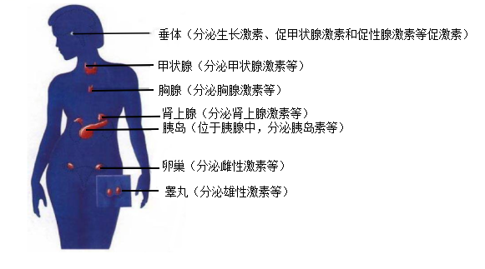

**四十二、人体免疫的三道防线**

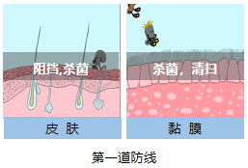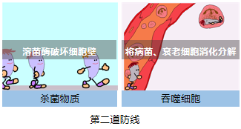

1. 和是保卫人体的第一道防线。

2、体液中的和是人体的第二道防线。

3、第一、二道防线是人生来就有的，对各种病原体都有预防作用，叫，又称先天性免疫。

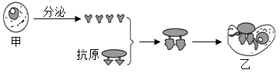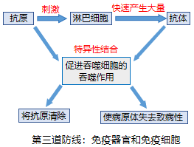

4、第三道防线由和组成。

5、第三道防线：出生以后才产生，只针对某一特定的病原体或异物起作用，叫做，又称后天性免疫。

6、：病原体侵入人体后，刺激，淋巴细胞就会产生一种抵抗该病原体的特殊蛋白质。

7、：引起人体产生抗体的物质，抗原包括：病原体、异物、器官等。

8、抗体与抗原的结合可以促进的吞噬作用，将抗原清除；或使病原体失去致病性。

**答案：1、皮肤，黏膜；2、杀菌物质，吞噬细胞；3、免疫器官，免疫细胞；4、非特异性免疫；5、特异性免疫；6、抗体，淋巴细胞；7、抗原；8、吞噬细胞**

**四十三、人类的生殖系统**

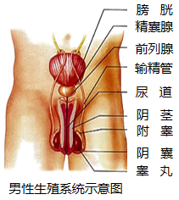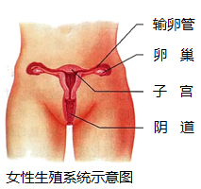

1、男性：最主要的生殖器官是，能产生并分泌。

2、女性：最主要的生殖器官是 **，**能产生并分泌。

**答案：1、睾丸，精子，雄性激素；2、卵巢，卵细胞，雌性激素**

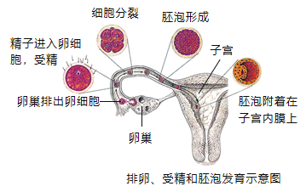**四十四、人的生殖过程**

1、形成受精卵，分裂成胚泡的场所是 **。**

2、怀孕指胚泡附着在上。

3、胚胎发育的场所是。

4、胚胎发育过程：→胚泡→ →胎儿→新生儿 。

5、胚胎发育后期：通过和从母体获得营养物质。

6、分娩：成熟的和从母体的阴道产出（38周，266天）。

**答案：1、输卵管；2、子宫内膜；3、子宫；4、受精卵，胚胎；5、胎盘，脐带；6、胎儿，胎盘**

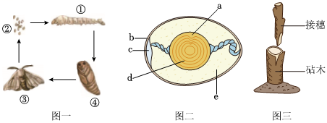**四十五、家蚕的生殖和发育**

1、生殖方式：

2、发育方式：

3、发育过程：

4、家蚕在幼虫期间要经过四次蜕皮，家蚕吐丝是在 ，延长 可以提高家蚕的吐丝量。

5、举例：家蚕、蜜蜂、蚊（孑孓）、蝇等

**答案：1、卵生，有性生殖，体内受精；2、完全变态发育；3、受精卵→幼虫→蛹→成虫；4、幼虫期，幼虫期。**

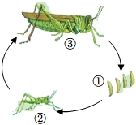**四十六、蝗虫的生殖和发育**

1. 生殖方式：

2、发育方式：

3、发育过程：

4、在蝗灾中，对农作物危害最大的是 （运动能力强，食量大），消灭蝗虫最佳的时期是 （运动能力弱）

5、举例：蟋蟀、蝼蛄、蟑螂等

**答案：1、卵生，有性生殖，体内受精；2、不完全变态发育；3、受精卵→幼虫→成虫；4、成虫期，幼虫期。**

**四十七、两栖类的生殖和发育**

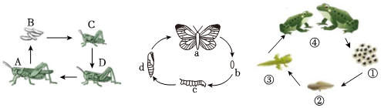1、生殖

过程： （雄蛙鸣叫）→ （雌蛙排卵、雄蛙排精）→

特点：

2、发育

过程：

特点：

3、两栖动物在 的特点，限制了两栖动物的分布范围，这是其种类较少的主要原因。

**答案：1、求偶，抱对，体外受精，卵生，有性生殖，体外受精；2、受精卵→蝌蚪→幼蛙→成蛙，变态发育；3、生殖和发育过程中离不开水。**

**四十八、鸟卵的结构**

1、鸟类的生殖与发育

过程： （所有鸟类都具有 这三个行为）

特点：

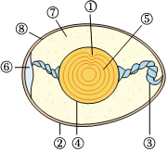2、鸟卵的结构

② ：起保护作用，有小孔透气

⑥ ：内外卵壳膜在为胚胎发育提供

⑧ ：保护作用

⑦ ：为胚胎发育

③ ：起固定卵黄、减震的作用

④ ：保护作用

⑤ ：卵细胞的主要营养部分，为胚胎发育

① ：含有 。未受精的卵，胚盘 ，已受精的卵，胚盘色 ，胚盘在受精后可发育成 ，继而发育成 。

**答案：1、筑巢、求偶、交配、产卵、孵卵、育雏，求偶、交配、产卵，雌雄异体、体内受精、卵生；2、卵壳，气室，氧气，卵壳膜，卵白，提供营养物质和水分，系带，卵黄膜，卵黄，提供营养物质，胚盘，细胞核，色浅而小，浓而略大，胚胎，雏鸟。**

**四十九、染色体与DNA的关系示意图**

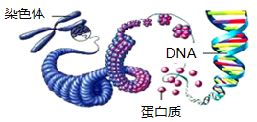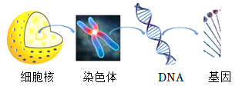

1、基因是染色体上具有的DNA片段。

2、DNA：是主要的，呈双螺旋结构。

3、染色体：内能被碱性染料染成深色的物质，染色体是遗传物质的载体。

4、在体细胞中，染色体存在，基因也存在，位于的染色体上。

5、人体细胞中有对染色体，就有个DNA分子，有数万对基因。

**答案：1、遗传效应；2、遗传物质；3、细胞核；4、成对，成对，成对；5、23，46。**

**五十、生殖过程中染色体的变化**

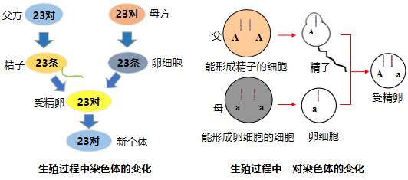

1、在形成精子或卵细胞的细胞分裂过程中，染色体都要减少，而不是任意的一半，是每对染色体中各有进入精子或卵细胞。

**答案：1、一半，一条。**

**五十一、孟德尔的豌豆杂交实验遗传图解**

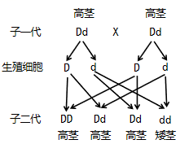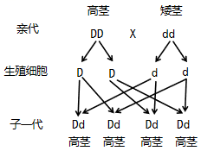

1、遗传学之父是。

2、相对性状有和两种。

3、控制相对性状的基因有和两种。

4、显性基因的基因组成：和，隐性基因的基因组成：。（用字母A和a表示）

**答案：1、孟德尔；2、显性性状，隐性性状；3、显性基因，隐性基因；4、AA和Aa，aa 。**

**五十二、性别决定过程图解**

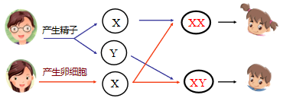

1、男性体细胞染色体可表示为：。 女性体细胞染色体可表示为：。

2、男性精子中的染色体组成是或者是。

3、女性卵细胞中的染色体组成是，所以男性有精子，女性只有卵细胞。

4、生男生女的机会（1:1）。

**答案：1、22对+XY、22对+XX；2、22条＋X、22条＋Y；3、22条＋X、两种、一种；4、均等。**

**五十三、米勒实验以及化学起源说**

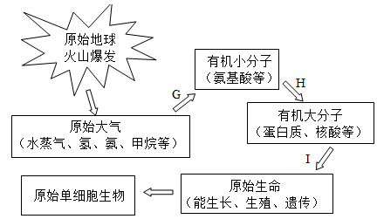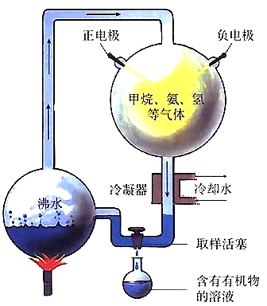

1. 生命起源的学说：
2. 原始大气的成分：水蒸气、氢气、氨气、甲烷、二氧化碳、硫化氢等，但原始大气中没有
3. 米勒模拟原始地球条件的实验

（1）过程：盛有气体的装置： ；盛有沸水的装置： ；火花放电： ；泠凝器： 。

（2）结果：产生原先不存在的多种氨基酸等有机小分子

（3）结论： （即只验证了生命起源的第一步）

4、原始生命起源于

5、生命起源过程中最重要的一步： ，即从蛋白质、核酸等有机大分子形成原始生命的过程

6、发生在原始大气中的过程：

7、发生在原始海洋中的过程：

**答案：1、化学演化学说；2、氧气；3、模拟原始大气成分，提供水蒸气和高温，模拟闪电、提供能量，模拟降雨；4、原始海洋；5、第三步；6、第一步；7、第二、三步。**

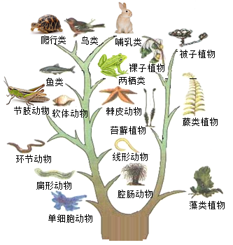**五十四、动植物进化的大致过程**

1. 生物进化的主要证据之一-

2、化石分布规律： 的生物化石总是出现在越古老的地层里； 的生物化石则出现在越新近形成的地层里。

3、植物进化历程

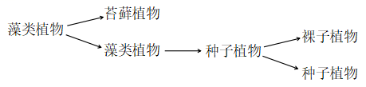4、动物进化历程

原始单细胞生物→无脊椎动物（腔肠动物→扁形动物→线形动物→环节动物→软体动物→节肢动物）→脊椎动物（古代鱼→古代两栖动物→古代爬行动物→古代鸟和哺乳动物）

5、生物进化的总趋势

由 、 （地位）、 （细胞结构）、 （生活环境）

**答案：1、化石；2、越简单、越低等，越复杂、越高等；5、单细胞到多细胞 ，由低等到高等，由简单到复杂，由水生到陆生。**